Федеральное государственное автономное образовательное учреждение высшего образования
 | «Московский государственный технический университет  имени Н.Э. Баумана»  (национальный исследовательский университет)  (МГТУ им. Н.Э. Баумана)

ФАКУЛЬТЕТ ____ИНФОРМАТИКА И СИСТЕМЫ УПРАВЛЕНИЯ________
КАФЕДРА ______Компьютерные Системы и сети (ИУ6)___________

Домашнее задание №1

Тема: С++. Программирование с использованием библиотеки Qt
Дисциплина: Алгоритмизация и программирование.

Студент гр. ИУ6-13Б __________________ С.М Соболев
(Подпись, дата) (И.О. Фамилия)

Преподаватель __________________ О. А. Веселовская
(Подпись, дата) (И.О. Фамилия)

Москва, 2026
Часть 1. Простейший калькулятор

Цель работы: изучить основные принципы разработки программ с графическим интерфейсом с использованием Qt.
Выполнение:
Сначала в Qt Designer была создана графическая форма приложения (Рисунок 1). Затем в среде Qt Creator были реализованы заголовочный файл mainwin.h и файл реализации mainwin.cpp.

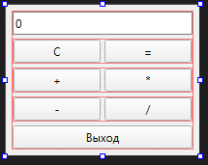
Рисунок 1 – Интерфейс окна

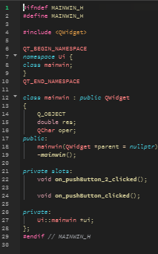
Рисунок 2 – Файл MainWindow.h

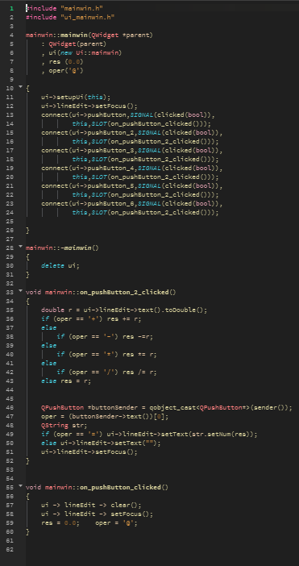
Рисунок 3 – Файл MainWindow.cpp

Вывод: в ходе работы был разработан и протестирован простейший калькулятор на языке C++ с использованием фреймворка Qt.
Часть 2. Записная книжка

Цель работы: разработать программу «Записная книжка» на C++ с использованием Qt, реализующую функции добавления, поиска и удаления записей.
Задание: Используя Дизайнер среды Qt Creator, разработать прило-жение «Записная книжка».
Приложение должно обеспечивать запись и хранение телефонов або-нентов пользователя, поиск абонента по фамилии или имени с учетом воз-можности наличия информации об абонента с одинаковыми именами или фамилиями, удаление записей о заданных абонентах.

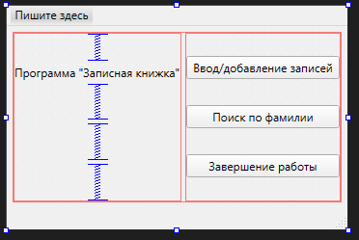
Рисунок 4 – Форма главного окна

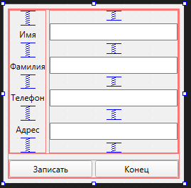
Рисунок 5 – Окно добавления
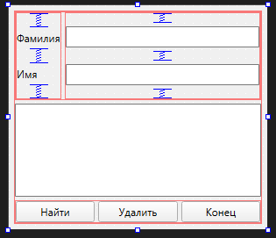
Рисунок 6 – Окно поиска

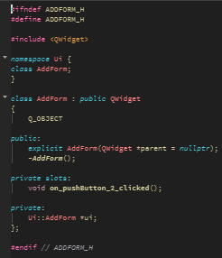
Рисунок 7 – Файл addForm.h
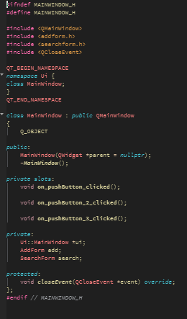
Рисунок 8 – Файл MainWindow.h

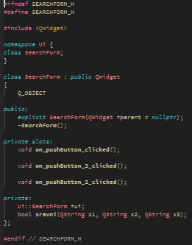
Рисунок 9 – Файл searchForm.h
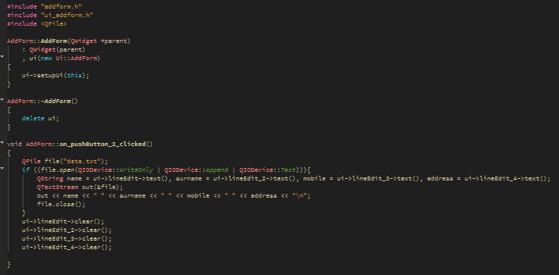
Рисунок 10 – Файл addForm.cpp

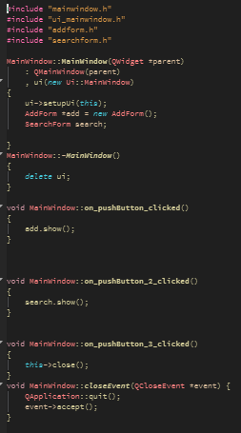
Рисунок 11 – Файл MainWindow.cpp
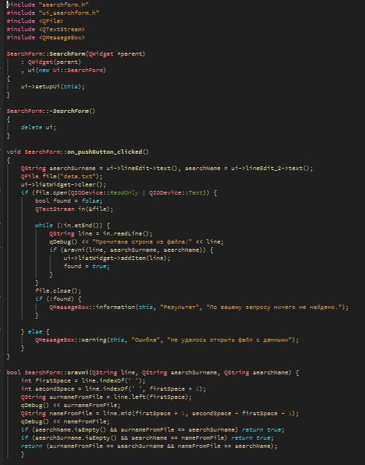
Рисунок 12 – Файл searchForm.cpp

Тестирование:

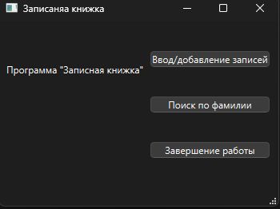
Рисунок 13 – Основное окно программы

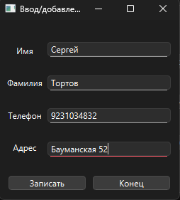
Рисунок 14 – Добавление записи

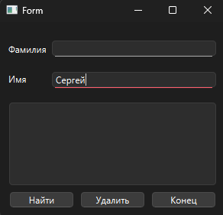
Рисунок 15 – Поиск по имени
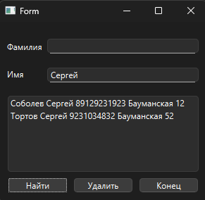
Рисунок 16 – Результат поиска

Вывод: было создано и протестировано приложение для управления базой контактов.
Часть 3. Масштабирование букв

Цель работы: изучить механизмы сложного полиморфизма в C++ и их применение для управления группой графических объектов в среде Qt. Реализовать автоматическое масштабирование объектов с различными коэффициентами.
Задание: Разработать программу, содержащую описание трех графических объектов изображения букв: С, Ф, О.
Реализуя механизм полиморфизма, выполнять многократное масштабирование объектов в автоматическом режиме с различными коэффициентами.

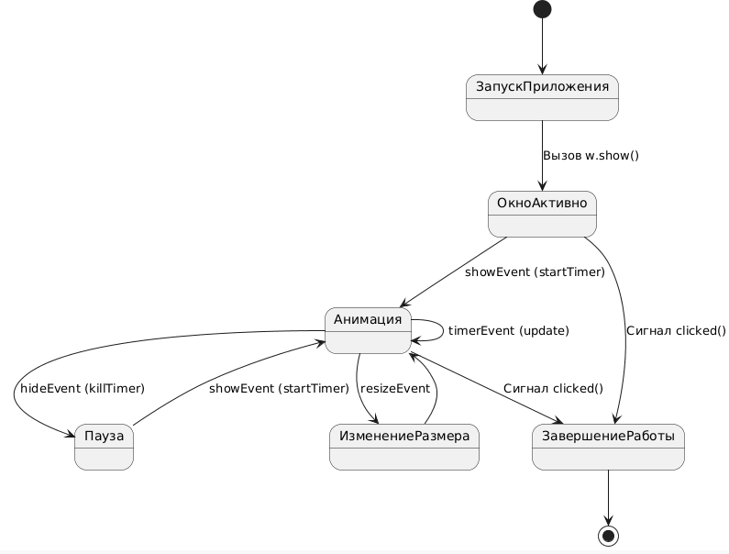
Рисунок 17 - Граф состояний пользовательского интерфейса
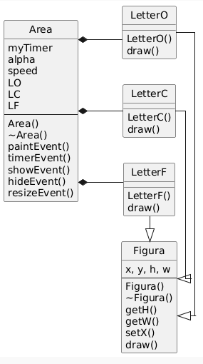
Рисунок 18 – Диаграмма классов

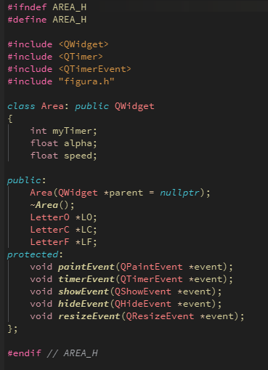
Рисунок 19 – Файл area.h
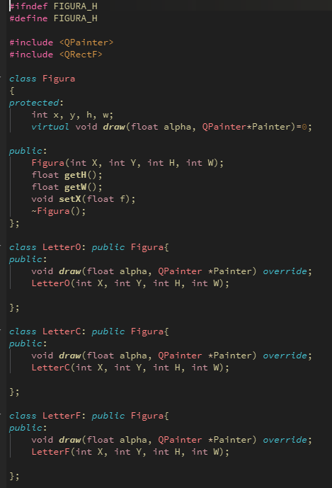
Рисунок 20 – Файл figura.h

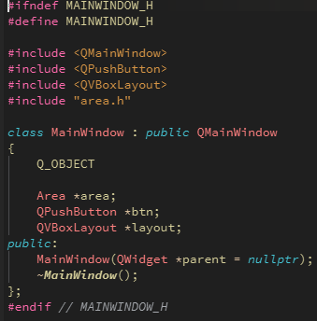
Рисунок 21 – Файл MainWindow.h
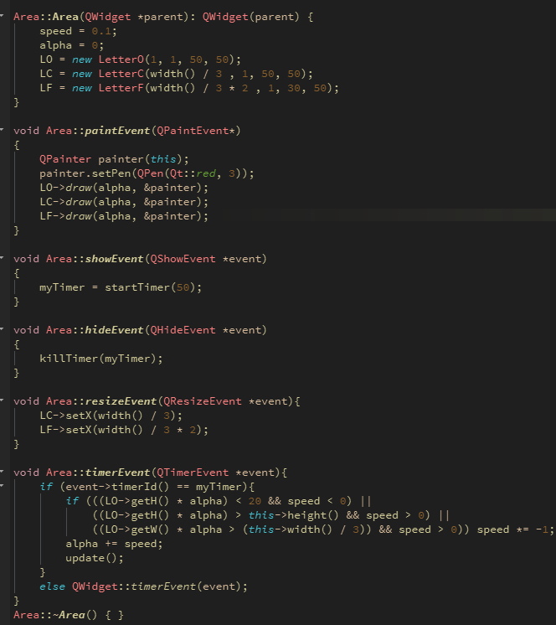
Рисунок 22 – Файл area.cpp
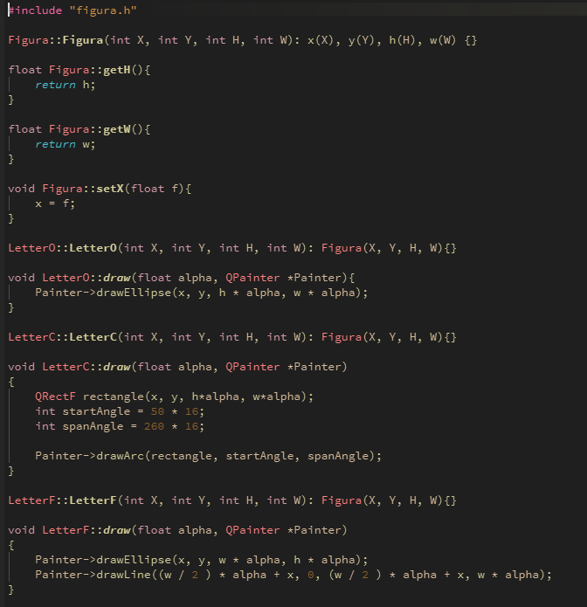
Рисунок 23 – Файл figura.h

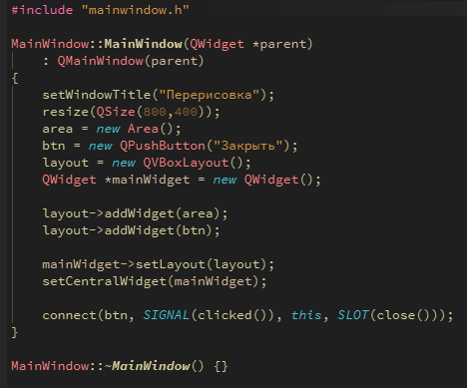
Рисунок 24 – Файл MainWindow.h
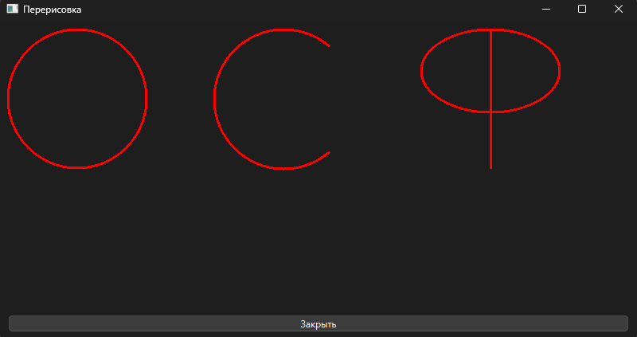
Рисунок 25 – Интерфейс программы

Вывод: в ходе работы был реализован механизм сложного полиморфизма, позволивший единообразно управлять группой разнородных графических объектов (букв С, Ф, О). Использование контейнера указателей на базовый класс позволило минимизировать дублирование кода при обработке анимации.

